**Дата:** 12.05.2022  **Клас:** 4 – Б **Вчитель:** Половинкина О.А.

**Урок:** фізична культура

**ТЕМА. Організаційні вправи, загальнорозвивальні вправи. Вправи на відчуття правильної постави, вправи для запобігання плоскостопості. Рухлива гра «Команда швидконогих»**

**Опорний конспект**

**І. Вступна частина**

**1.ТБ під час виконання фізичних вправ вдома.**

[***https://www.youtube.com/watch?v=SR_4QXKkJ3k***](https://www.youtube.com/watch?v=SR_4QXKkJ3k)

**ІІ. Основна частина**

**1. Організаційні вправи.**

- Виконайте вправи:

* Ходьба на носках, руки на поясі.
* Ходьба на п’ятках, руки за голову.
* Ходьба напівприсідання, руки на колінах.
* Повний присід, руки на колінах.

**2. Загальнорозвивальні вправи.**

[***https://youtu.be/yXbMYvcBLpI***](https://youtu.be/yXbMYvcBLpI)

**3. Комплекс вправ ранкової гімнастики.**

- Запрошую всіх на ранкову гімнастику.

[***https://www.youtube.com/watch?v=sssjrnqPnGQ***](https://www.youtube.com/watch?v=sssjrnqPnGQ)

**4. Вправи для формування правильної постави.**

***https://www.youtube.com/watch?v=-KGiS5KCfwI***

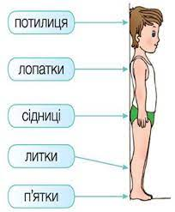 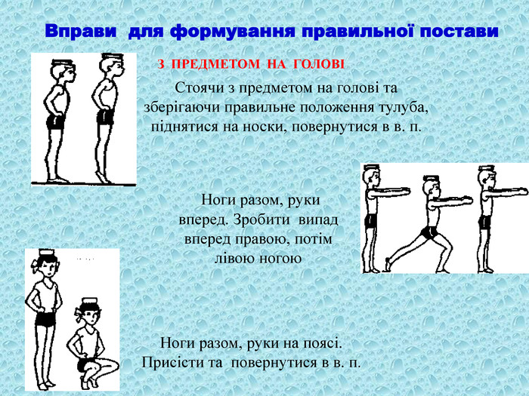

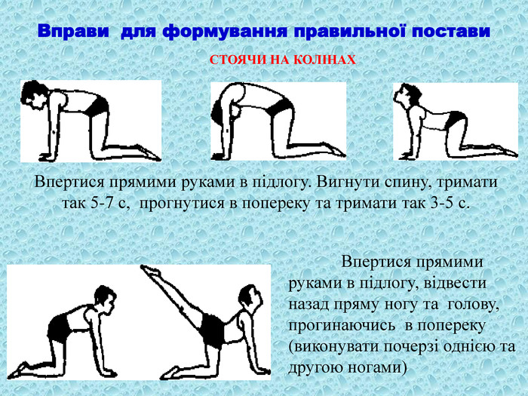 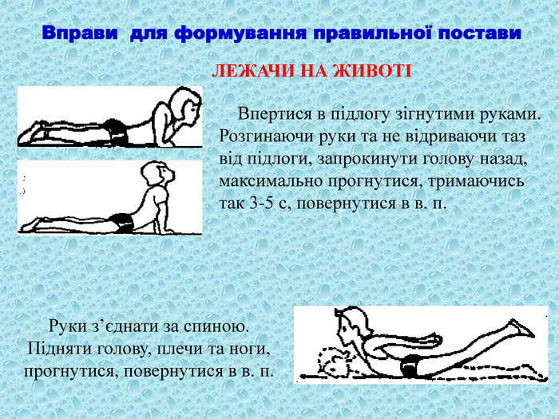

**5. Вправи для запобігання плоскостопості.**

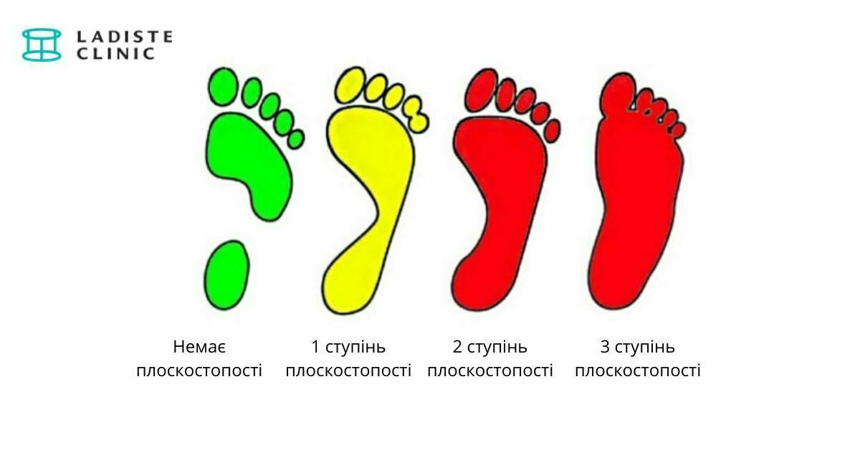 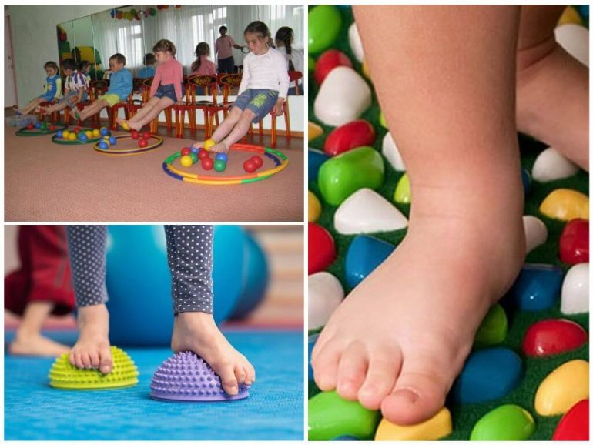

**ІІІ. Заключна частина**

**1. Рухлива гра «Команда швидконогих»**

**https://www.youtube.com/watch?v=SjUyLbmd7DA**

***Бажаю вам гарного настрою і міцного здоров’я!***